**Задание**. Рассмотрите рисунок. Дополните его так, чтобы получилась законченная картинка.

**Задание**. Рассмотрите рисунок. Дополните его так, чтобы получилась законченная картинка.



***Ноты и дроби***

|  |  |  |
| --- | --- | --- |
| **Нота** | **Длительность (число)** | **Рисунок** |
|  |  |  |
|  |  |  |
|  |  |  |
|  |  |  |
|  |  |  |

***Задание 1.*** *Найдите значение «нотного» выражения, заменив ноты соответствующими числами. В каждом случае запиши ответ в виде ноты.*

|  |  |  |
| --- | --- | --- |
| **Выражение** | **Математические действия** | **Ответ (нота)** |
|  |  |  |
|  |  |  |
|  |  |  |
|  |  |  |

***Задание 2.*** *Зная, что одна точка, ставящаяся справа от ноты, удлиняет ноту наполовину от её основной длительности, зарисуйте нотные равенства. Запишите рядом соответствующее числовое выражение и найдите его значение. Какую закономерность можно наблюдать?*

|  |  |  |
| --- | --- | --- |
|  |  |  |

**Длительность** – __________________________________________________________________________

***Задание 3.*** *Для записи нот используется строка из пяти линий, называемая нотным станом. Нотная запись разбита вертикальными линиями на отдельные части. Каждая такая часть называется* ***тактом****.*

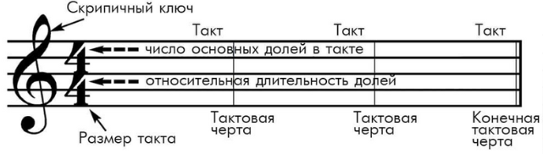

*Сколько тактов содержится в записанной ниже мелодии? Подсчитайте общую длительность всех нот, входящих в каждый такт (все ответы запиши в виде дроби со знаменателем* ***4****), зная, что две восьмушки рядом можно записать под одним ребром.*

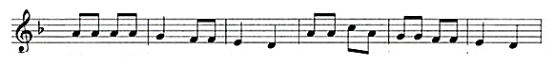



**Размер музыкального произведения** – ___________________________________

***Задание 4.*** *На нотном стане записана мелодия без разбиения на такты. Расставьте таковые черты, зная размер произведения.*

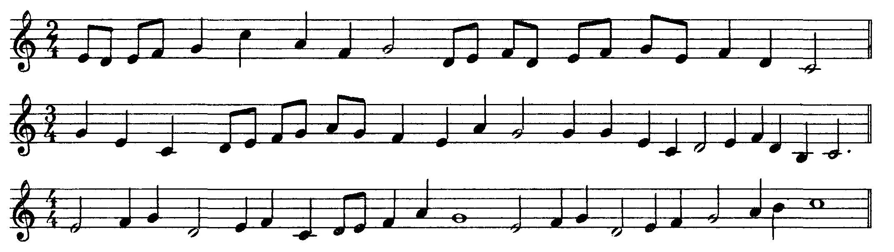

***Задание 5.*** *Используя приведённую ниже гамму и нотный стан, запишите мелодию числа $π$, заменив каждую цифру в нём на соответствующую* ***четвертную*** *ноту на нотном стане.*

|  |  |  |  |  |  |
| --- | --- | --- | --- | --- | --- |
| **№ парты** | **1** | **2** | **3** | **4** | **5** |
| **Фрагмент** | *3,141* | *5926* | *5358* | *9793* | *2384* |

|  |  |  |  |  |  |  |  |  |  |
| --- | --- | --- | --- | --- | --- | --- | --- | --- | --- |
| **6** | **7** | **8** | **9** | **10** | **11** | **12** | **13** | **14** | **15** |
| *6264* | *3383* | *2795* | *0288* | *4197* | *1693* | *9937* | *5105* | *8209* | *7494* |